Тема урока «Информационные модели на графах»
Цель урока: сформировать представление о графах как наглядном средстве представления структуры и состава системы, разобрать различные типы графов, научиться применять графы при решении задач.

Задачи урока:
- Образовательные: обеспечить усвоение учащимися знаний о графах, отработать навыки решения задач с применением графов;
- Развивающие: развить познавательный интерес, навыки работы с интерактивными пособиями, самоконтроль и умение работать в группе; сформировать умение выделять существенные признаки и свойства, а также отличать несущественные и отвлекаться от них; развитие приемов умственной деятельности, логического и пространственного мышления, внимания, навыков коммуникативной работы.
- Воспитательные: вызвать у учащихся стремление активно принимать участие в усвоении новой темы, мотивировать на потребность в самостоятельной исследовательской деятельности.
Тип урока: комбинированный (рассказ с элементами визуализации, с использованием возможностей библиотеки цифрового образовательного контента и практическая работа).
Оборудование: мультимедийный проектор, интерактивная доска для показа презентаций, интерактивных пособий и видеороликов, компьютерный класс с доступом к электронным образовательным материалам библиотеки.
План урока:
- Организационный момент (2 минуты)
- Изложение нового материала (15 минут)
- Закрепление нового материала (10 минут)
- Самостоятельная работа (10 минут)
- Итог урока (3 минуты)
Ход урока
Здравствуйте. Присаживайтесь и давайте сразу вспомним, о чем мы разговаривали с вами на прошлом уроке? О графах. Вы еще не забыли, что такое граф? Граф – это наглядное средство представления состава и структуры системы. Что еще вы помните о графах? У графа есть вершины и ребра.
Сегодня мы будем работать в группах, поприветствуйте членов своей группы рукопожатием. Сколько рукопожатий сделал каждый член вашей группы? А сколько всего рукопожатий было сделано в вашей группе? Как можно решить эту задачу более рационально? Графически. Предложите свои варианты решения. Где каждый участник группы обозначен кружком, а каждое рукопожатие – линией (предлагают в зависимости от количества человек в группе). Действительно, получилось решить задачку более рационально.

Какого вида получились данные графы? Неориентированные. Сегодня нам предстоит решать задачи с использованием графов. Для начала посмотрим небольшой видеофрагмент, где рассказываются различные способы применения графов в решении задач, а так же знакомят нас с многообразием графов.
Видео «Термины теории графов» (https://lesson.edu.ru/lesson/0f95faf0-4bd2-4813-87b9-4eab2e1c7478)
Замечательно, а теперь посмотрим, как вы усвоили данные понятия. Предлагаю каждому из вас задание на внимательность. Вам предстоит побыть в роли учителя и исправить ошибки. Задание «Исправь ошибки».
На слайде и распечатки.
(Исправь ошибки. Граф - наглядное средство представления состава и структуры системы. Граф состоит из вершин, несвязанных линиями. Направленная линия называется ребром, ненаправленная – дугой. Граф называется ориентированным, если его вершины соединены рёбрами. Граф называется неориентированным, если его вершины соединены дугами. Путь по вершинам и рёбрам графа, включающий любое ребро графа не более одного раза, называется циклом. Цикл, у которого начальная и конечная вершина совпадают, называется цепью. Граф с цепью называется циклом.)
Проверка на слайде. Всего в тексте 9 ошибок, проверим. Все ли их нашли. У кого нет ни одной ошибки? У кого одна? Молодцы.
Рассмотрите следующий слайд. Что здесь изображено? Граф. Перечислим его вершины. Попробуем сформулировать задачу по данному рисунку и решим ее. На слайде схематично изображено задание.

Задача «Путешествие на Марс»
Между 9 планетами Солнечной системы введено космическое сообщение. Ракеты летают по следующим маршрутам: Земля-Меркурий, Плутон-Венера, Земля-Плутон, Плутон-Меркурий, Меркурий-Венера, Уран-Нептун, Нептун-Сатурн, Сатурн-Юпитер, Юпитер-Марс и Марс-Уран. Можно ли добраться с Земли до Марса?

Поработаем в группах. Попробуйте решить сформулированную вами задачу в течении 5 минут, а затем объясните классу ваше решение.
После обсуждения решения подводим промежуточные итоги, повторяем термины
https://lesson.edu.ru/lesson/0f95faf0-4bd2-4813-87b9-4eab2e1c7478 - интерактивный справочник терминов.
Сначала спрашиваю учащихся, затем открываю правильный ответ с иллюстрацией.
После повторения терминов небольшая самостоятельная работа, выполняется индивидуально за компьютерами.
https://lesson.edu.ru/lesson/0f95faf0-4bd2-4813-87b9-4eab2e1c7478 Самостоятельная работа на поиск кратчайшего маршрута.
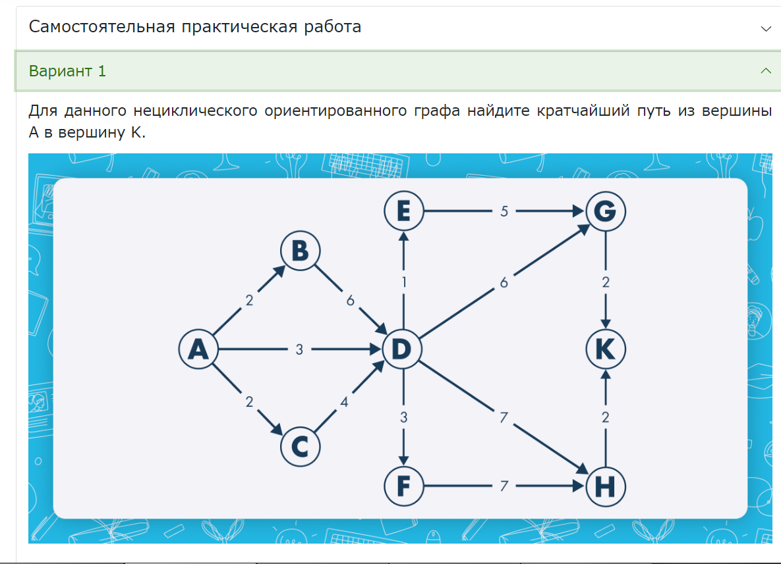

Вы сегодня потрудились замечательно! Вам понравился сегодняшний урок? Что именно вам понравилось? А что показалось наиболее трудным? Трудности мы преодолеем, если не будем их бояться. Спасибо вам за урок, до новых встреч!

